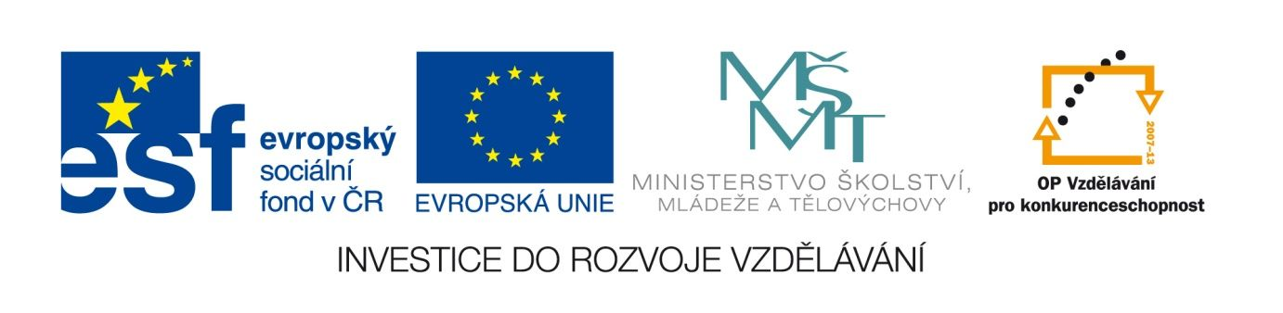

Nezval : Edison
VY_12_INOVACE_LITNOVA24
Anotace
Eva Bednářová
2.6.2012
IV.ročník – ČJ, literatura 1.poloviny 20.století

Domácí úkol zadaný po společné školní četbě ukázek z Nezvalovy básnické a teoretické tvorby.
cíl: 1) pečlivě prozkoumat celou skladbu Edison, 2) vnímat zejména její hlavní téma, chápat vztah mezi oběma hlavními postavami, 3) charakterizovat radosti a strasti tvůrčí osobnosti, porovnat je s vlastními, 4) sledovat formu skladby, její vztah ke sdělovanému

NEZVAL, V. Edison. 9.vyd. Praha : Československý spisovatel, 1982.

ZADÁNÍ:
K osobě vynálezce (hledejte na internetu, v encyklopediích atd.)
- Zjistěte, kdo byl Edison. Které jsou jeho nejvýznamnější objevy a vynálezy.

- Jak Edison žil? Jak začínal? Jaké bylo jeho pracovní tempo?

- Proč se mu říkalo Čaroděj z Menlo Parku?

Přečtěte si Nezvalovu báseň.
- Proč si vybral Nezval jako hlavní postavu Edisona? Čím ho asi přitahoval?

- Kdo je druhou významnou postavou básně?

- Co mají obě postavy společného? (alespoň 3 znaky)

- Označte místa, kde jsou postavy k sobě přirovnávány.

- Kdo je sebevrah – hráč, s kterým se setkává (?) na začátku skladby?

- Báseň má 5 zpěvů. Vymyslete adekvátní název pro každý z nich.

- Zjistěte, co všechno dopomáhá členění a výraznému rytmu textu. (Sledujte začátky všech zpěvů, všimněte si refrénu . Kolik jste našli jeho variant? Označte ve svém textu figury.)

- Vypište (označte v textu), kterými metaforami popisuje Nezval žárovku.

- Vyberte si 3 jiné metafory a svými slovy je vysvětlete.

- Co tak horečně hledali cestovatelé do exotických míst , o kterých se píše ke konci IV.zpěvu?

- Nezval velmi obdivoval Máchu, jak se to projevuje v jeho básni? (Vyhledejte máchovské parafráze, inspirace)

- Ke kterým hodnotám je ve skladbě vyjádřen veliký obdiv? Co tyto hodnoty přinášejí a berou člověku?

- Vypište verše, které byly pro vás nejpůsobivější.

(Úkoly vytištěné silně jsou klíčové pro následnou písemnou práci.)

